**COMPUERTA LOGICA NAND**

También denominada como AND negada, esta compuerta trabaja al contrario de una AND ya que al no tener entradas en 1 o solamente alguna de ellas, esta concede un 1 en su salida, pero si esta tiene todas sus entradas en 1 la salida se presenta con un 0.

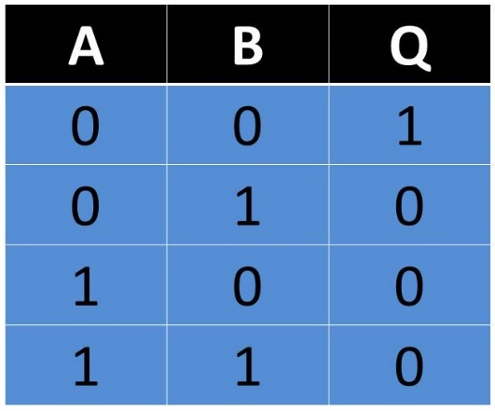

TABLA



REPRESENTACION

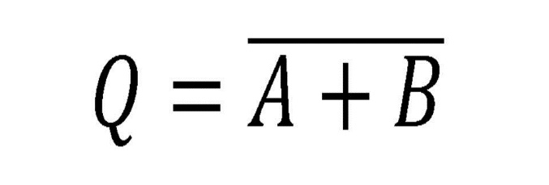

FORMULA

Ejemplo #1

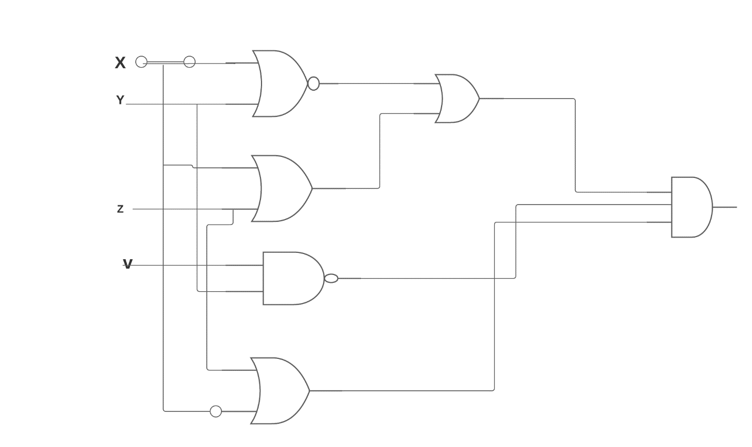

Resultado = [ $\overline{(x+y)}$ + ( x + z) ] $∙(x+z)$ $∙(\overline{v}$ $∙y$)

EJEMPLO #2

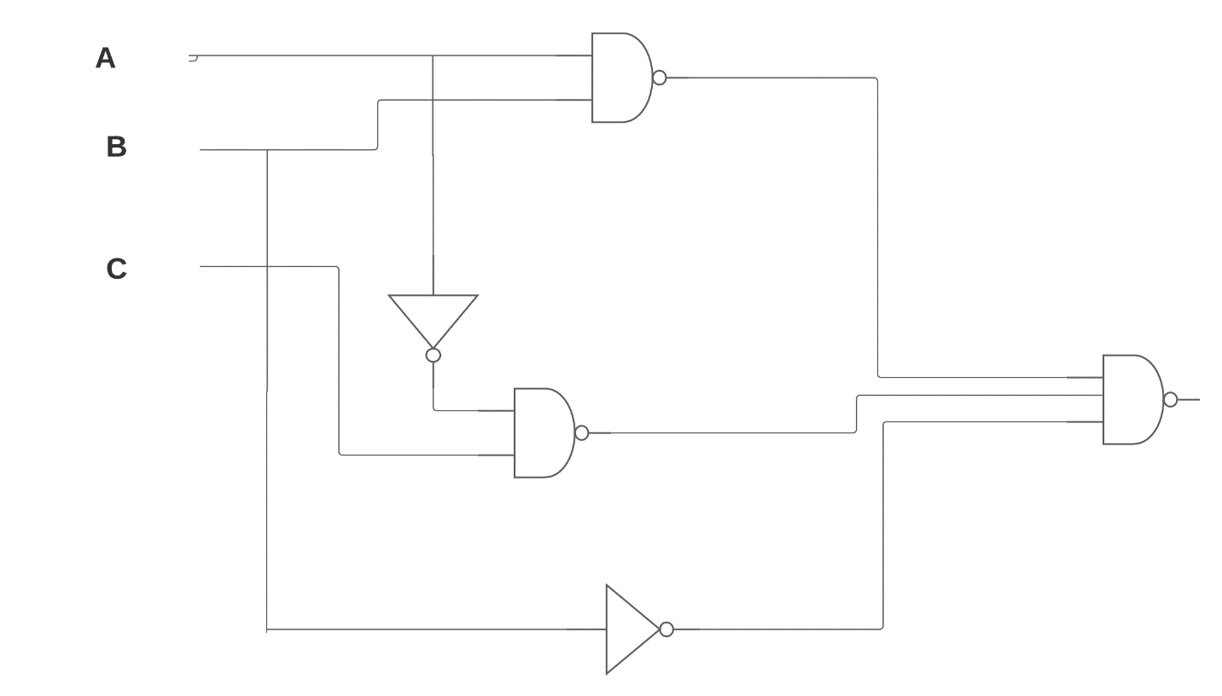

Resultado = $\overline{A ⋅B } ⋅ \overline{A ⋅C } ∙\overline{B}$

EJEMPLO #3

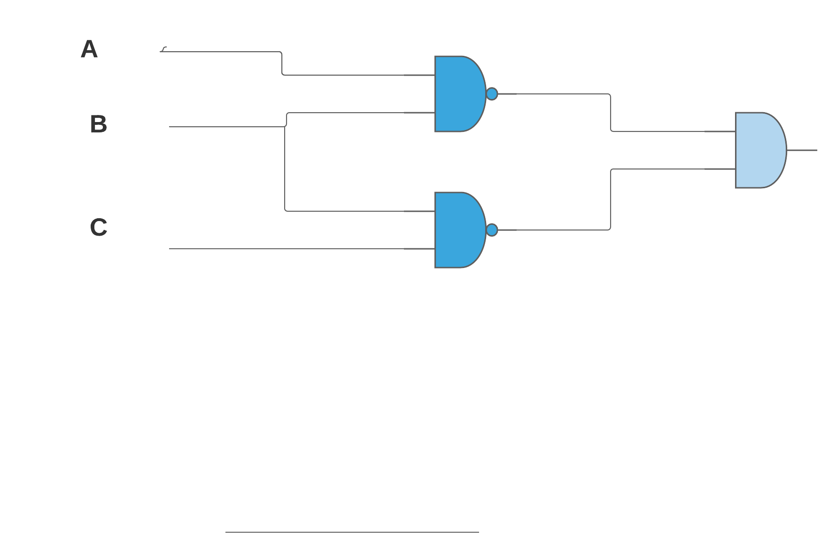

Resultado = $\overline{A ∙B} ⋅ \overline{B ∙C}$

BIBLIOGRAFIA

*Course hero*. (S. f.). Course hero. Recuperado 18 de abril de 2021, de <https://www.coursehero.com/file/88375399/Trabajo-1-Compuertas-l%C3%B3gicasdocx/>

L. (s. f.). *Las Compuertas Lógicas y sus Operaciones Lógicas (AND, OR, NOT, NAND, NOR, XOR, XNOR)*. Logicbus S.A. de C.V https://www.logicbus.com.mx/compuertas-logicas.php